**NAMA : JESSICA GUSTIN RAHAJENG**

**NIM : L200170026**

**KELAS : A**

**MODUL 3**

**SUBNETTING**

**Kegiatan Praktikum**

1. Desain dan Konfigurasi Subnetting

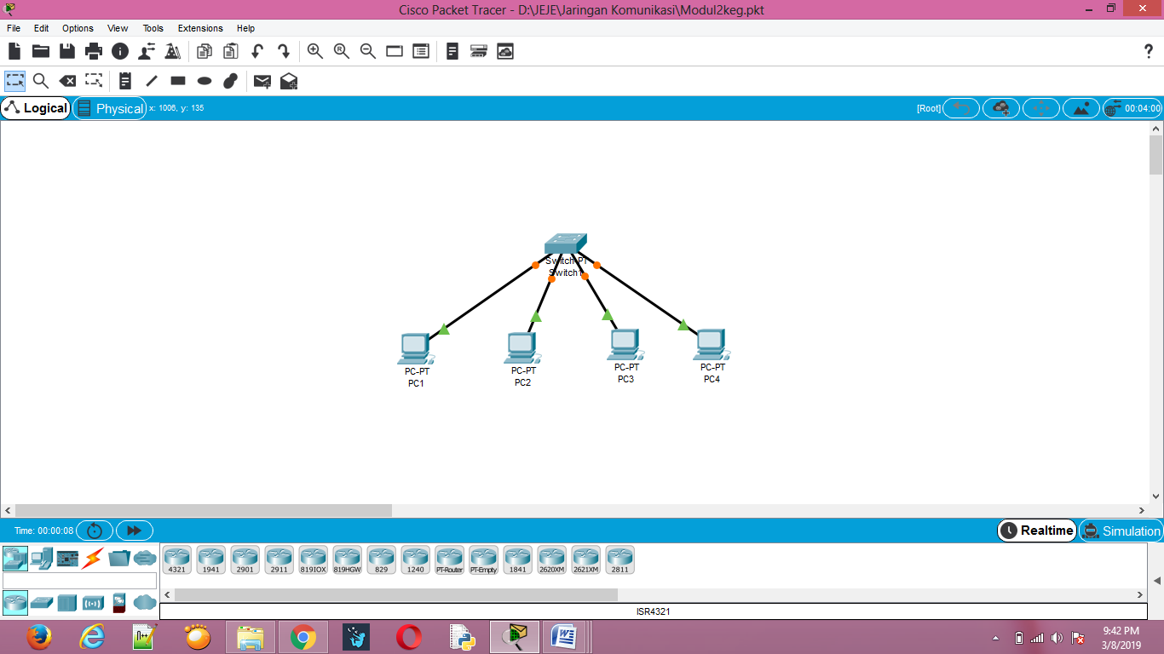

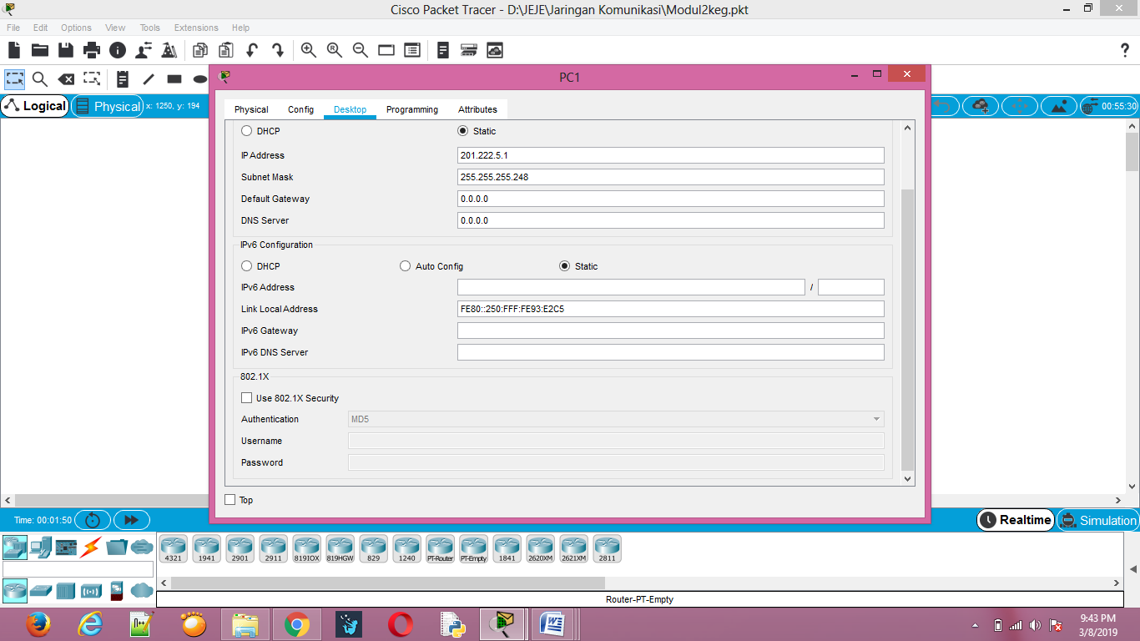

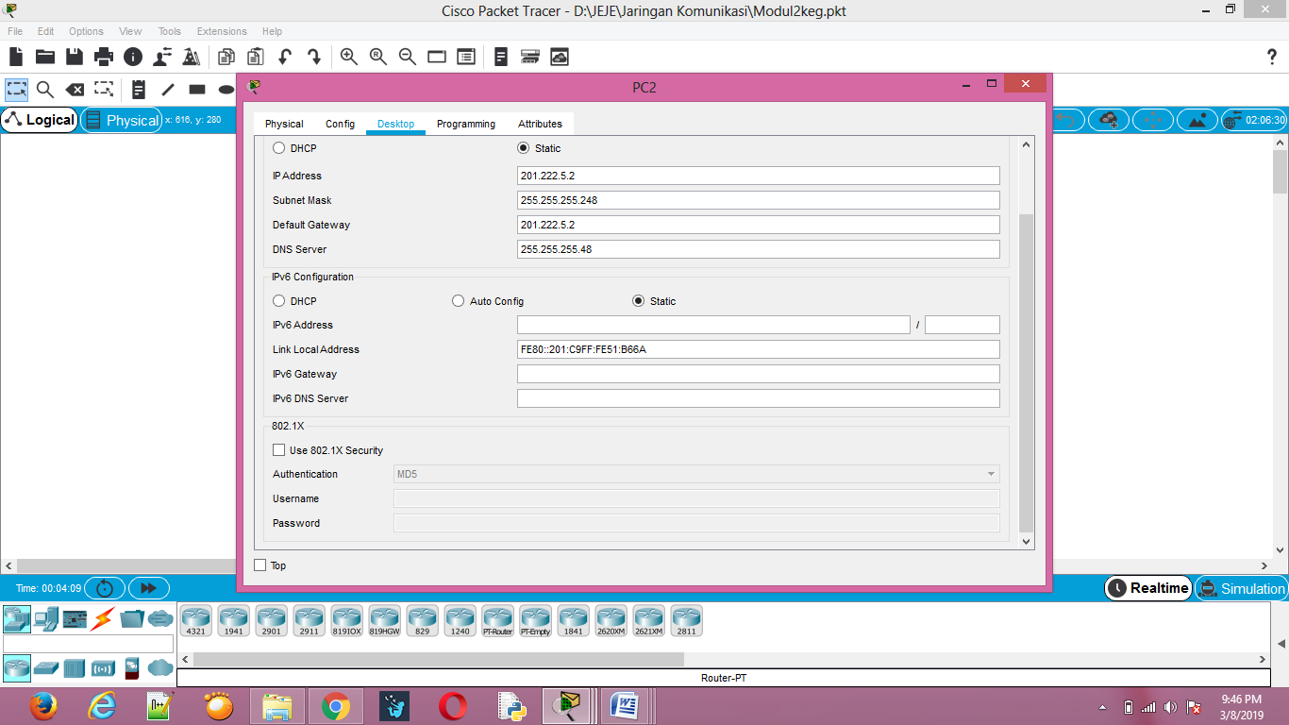

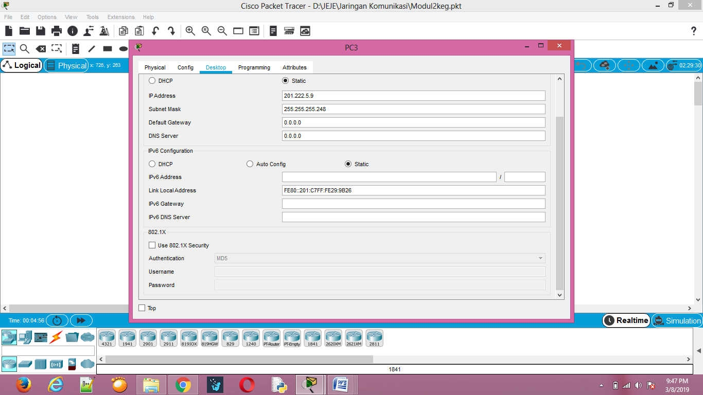

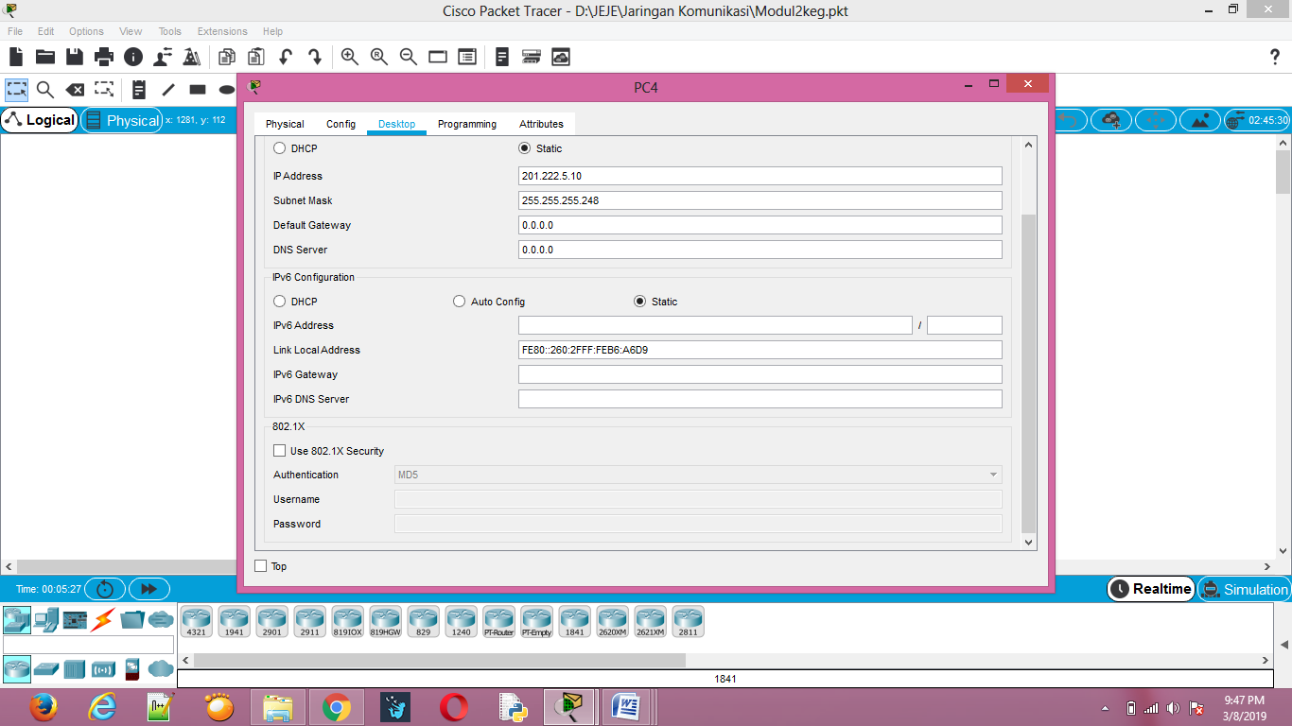

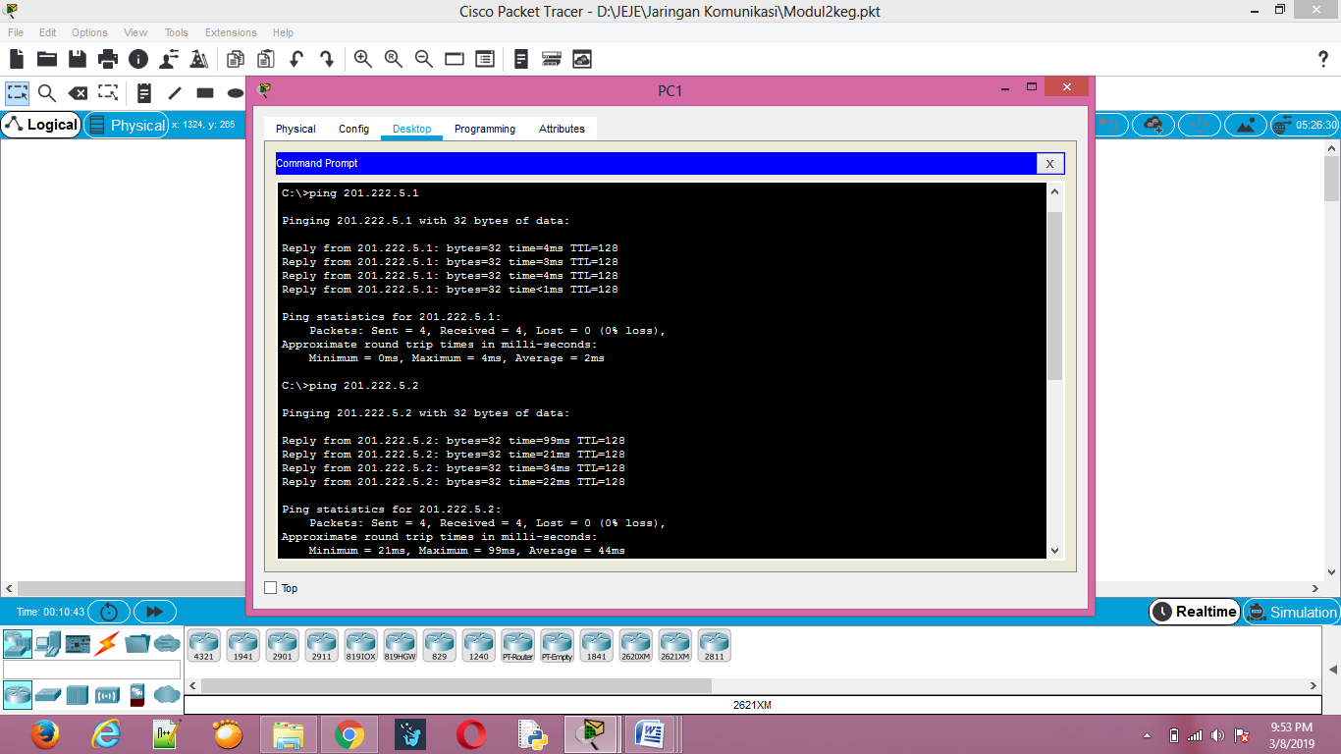

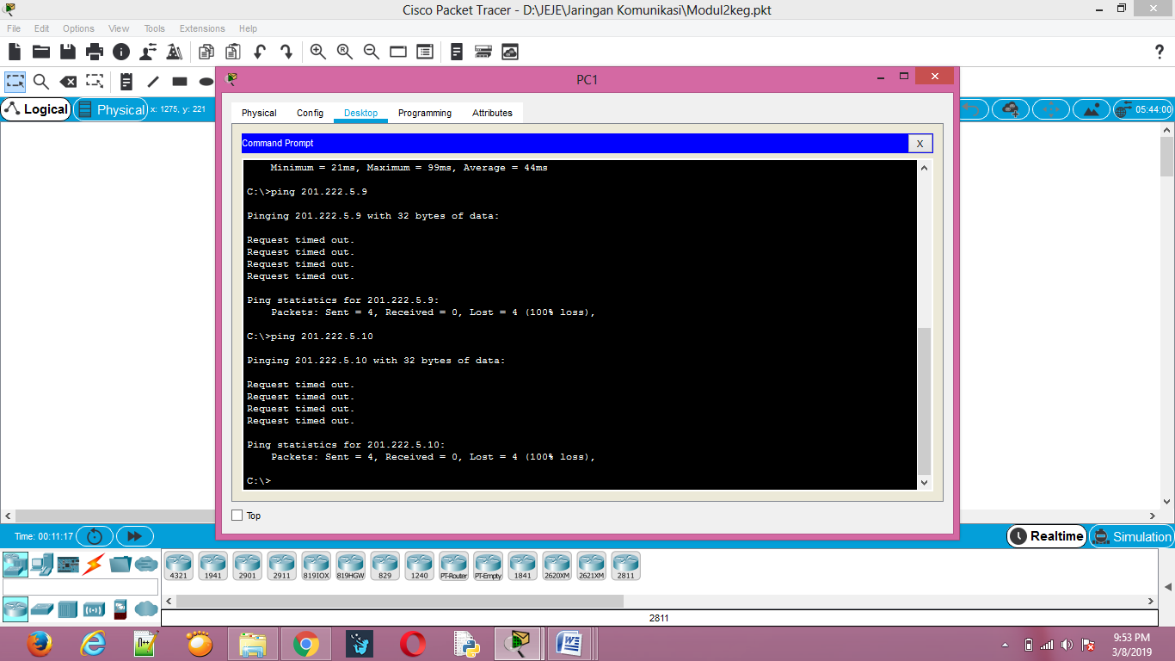

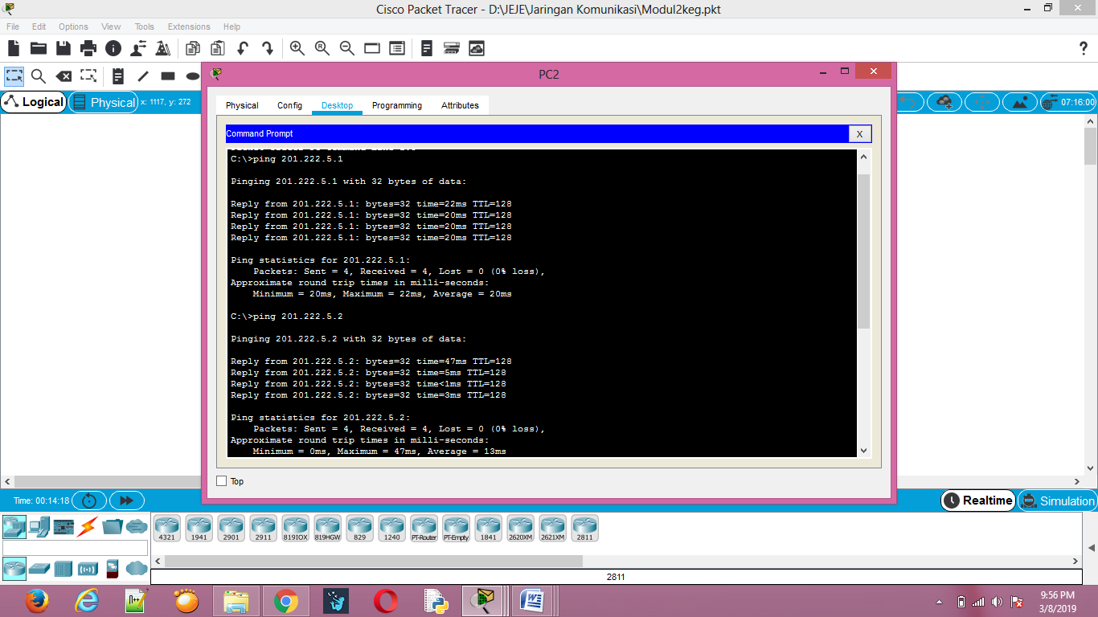

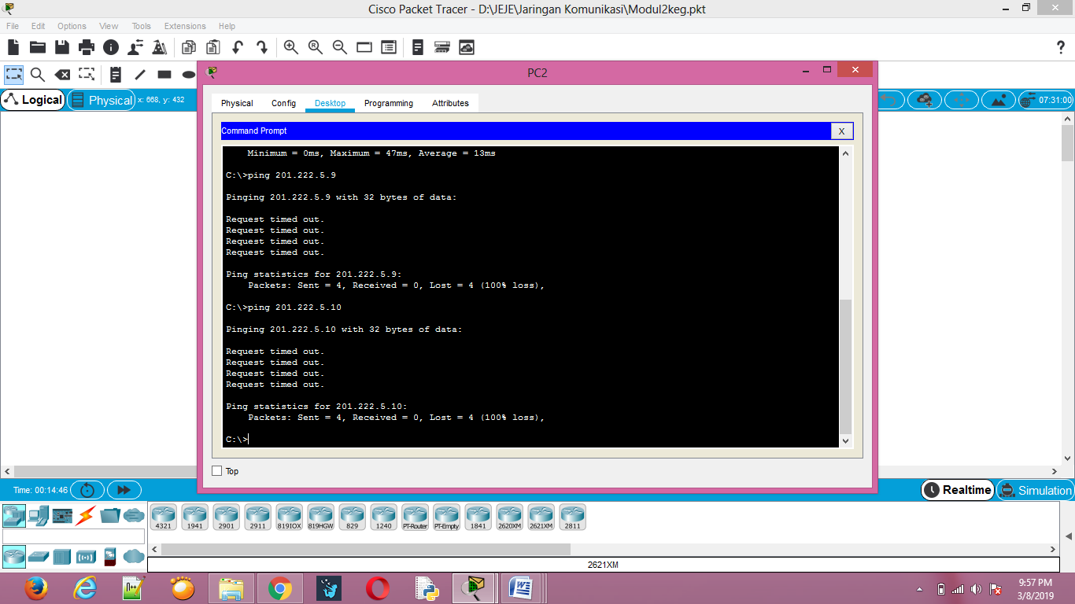

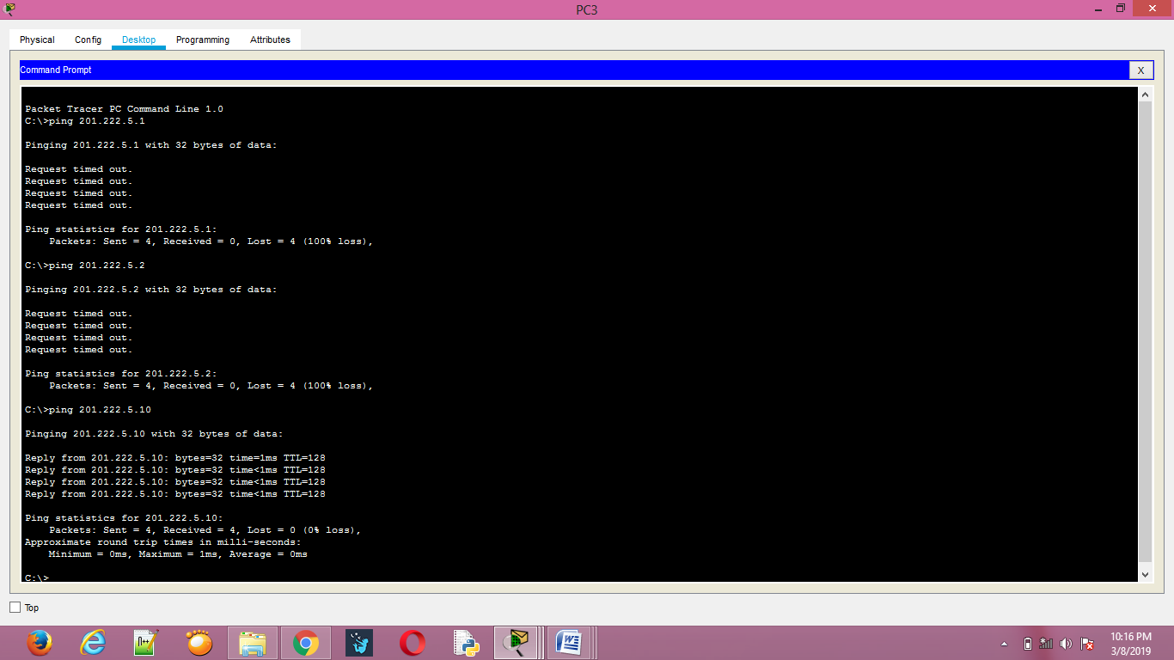

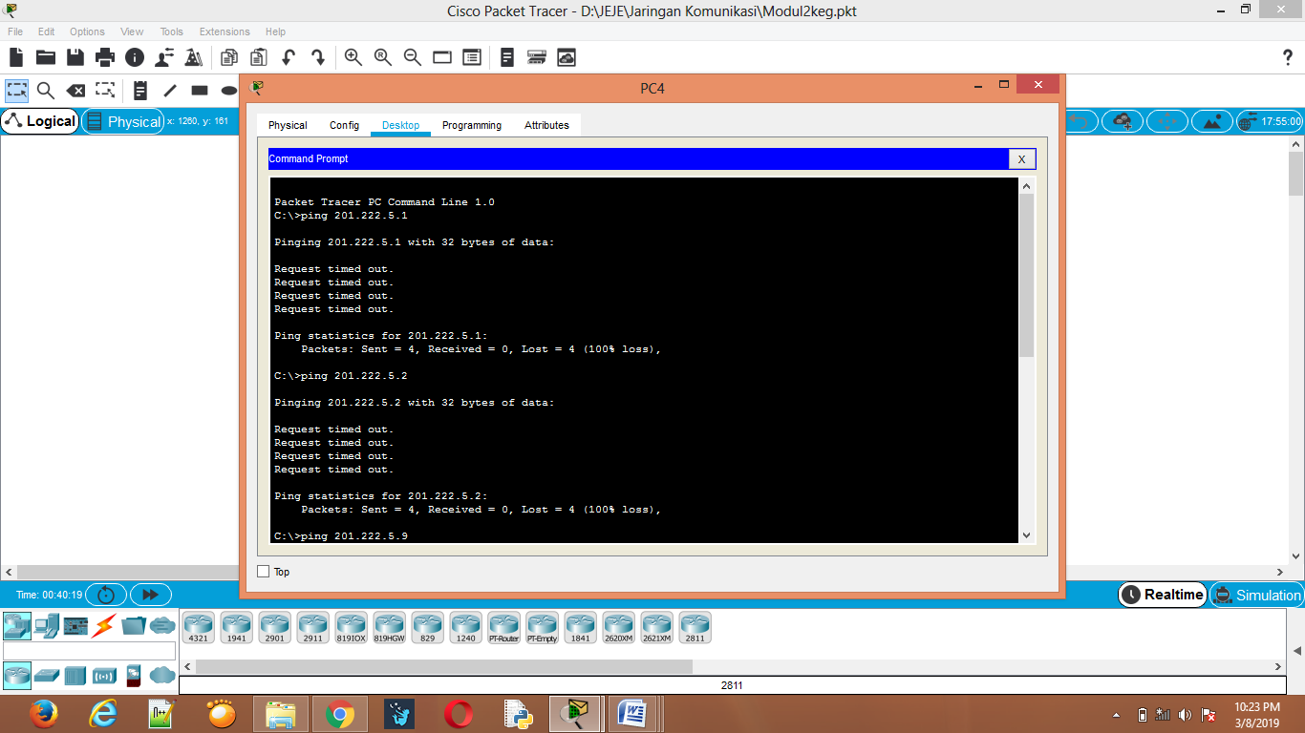

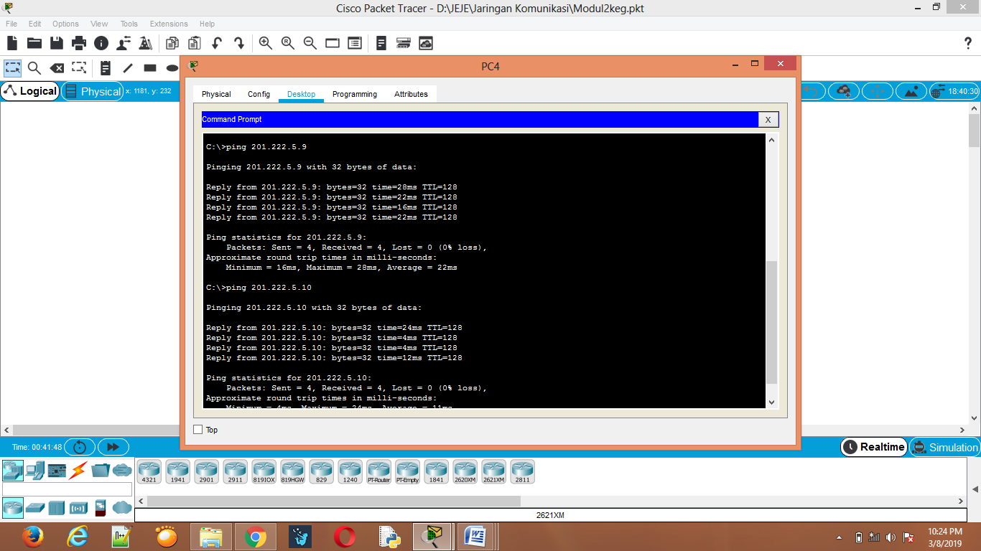

Keterangan :

1. Hasil ping dari PC0 ke PC1 berhasil, tetapi dari PC0 ke PC2 dan ke PC3 tidak berhasil atau time out.
2. Hasil ping dari PC1 ke PC0 berhasil tetapi dari PC0 ke PC1 dan ke PC3 tidak berhasil atau time out.
3. Hasil ping dari PC2 ke PC3 berhasil tetapi dari PC2 ke PC0 dan ke PC1 tidak berhasil atau time out.
4. Hasil ping dari PC3 ke PC2 berhasil tetapi dari PC3 ke PC0 dan ke PC1 tidak berhasil atau time out.

Karena :

|  |  |  |
| --- | --- | --- |
| PC | IP Address | Subnet Mask |
| 1 | 201.222.5.1 | 255.255.2555.48 |
| 2 | 201.222.5.2 |
| 3 | 201.222.5.9 |
| 4 | 201.222.5.10 |

**Tugas Modul**

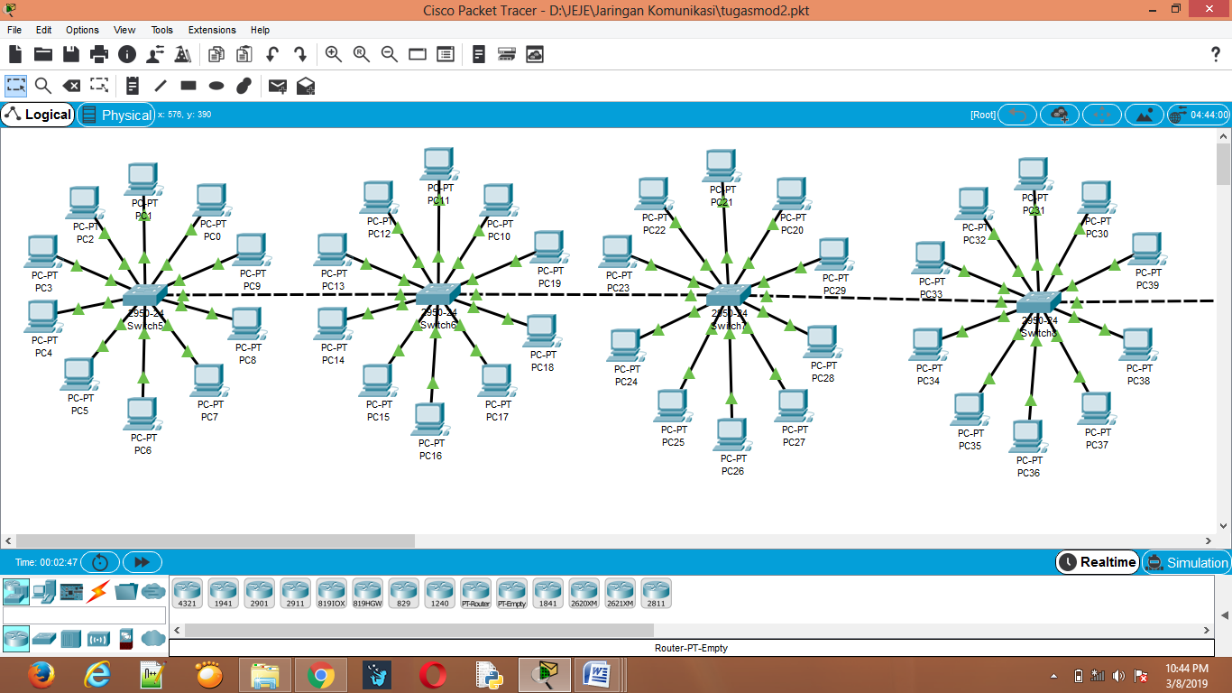

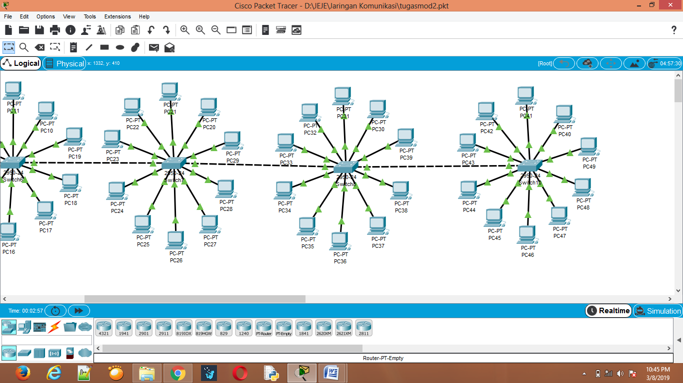

**Menentukan Subnet Mask dan Subnet Address**

IP Address : 202.155.19.0/27

11111111 11111111 11111111 11100000

Subnet Mask : 255.255.255.224

1. Jumlah Subnet : 2x = 23 = 8
2. Jumlah Host / Subnet : 2y – 2 = 25 – 2 = 32 – 2 = 30
3. Block Subnet : 256 – 224 = 32

|  |  |  |  |  |  |  |  |  |
| --- | --- | --- | --- | --- | --- | --- | --- | --- |
| Network | 202.155.19.0 | 202.155.19.32 | 202.155.19.64 | 202.155.19.96 | 202.155.19.128 | 202.155.19.160 | 202.155.19.192 | 202.155.19.224 |
| Host Min | 202.155.19.1 | 202.155.19.33 | 202.155.19.65 | 202.155.19.97 | 202.155.19.129 | 202.155.19.161 | 202.155.19.193 | 202.155.19.225 |
| Host Max | 202.155.19.30 | 202.155.19.62 | 202.155.19.94 | 202.155.19.126 | 202.155.19.158 | 202.155.19.190 | 202.155.19.222 | 202.155.19.254 |
| Broadcast | 202.155.19.31 | 202.155.19.63 | 202.155.19.95 | 202.155.19.127 | 202.155.19.159 | 202.155.19.191 | 202.155.19.223 | 202.155.19.255 |

1. Tabel Subnet

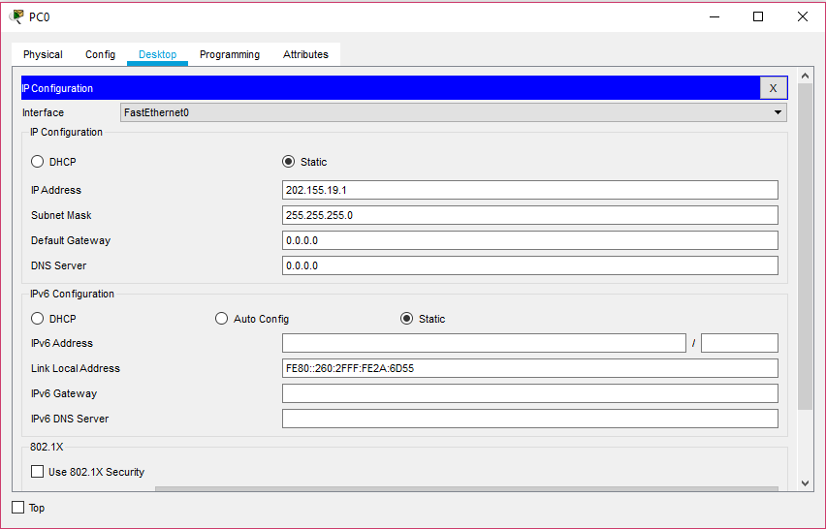

**Melakukan tes antar komputer**

1. Tes antar komputer di dalam satu switch

Melakukan ping dari PC dengan IP Address 202.155.19.1 ke PC dengan IP Address 202.155.19.2

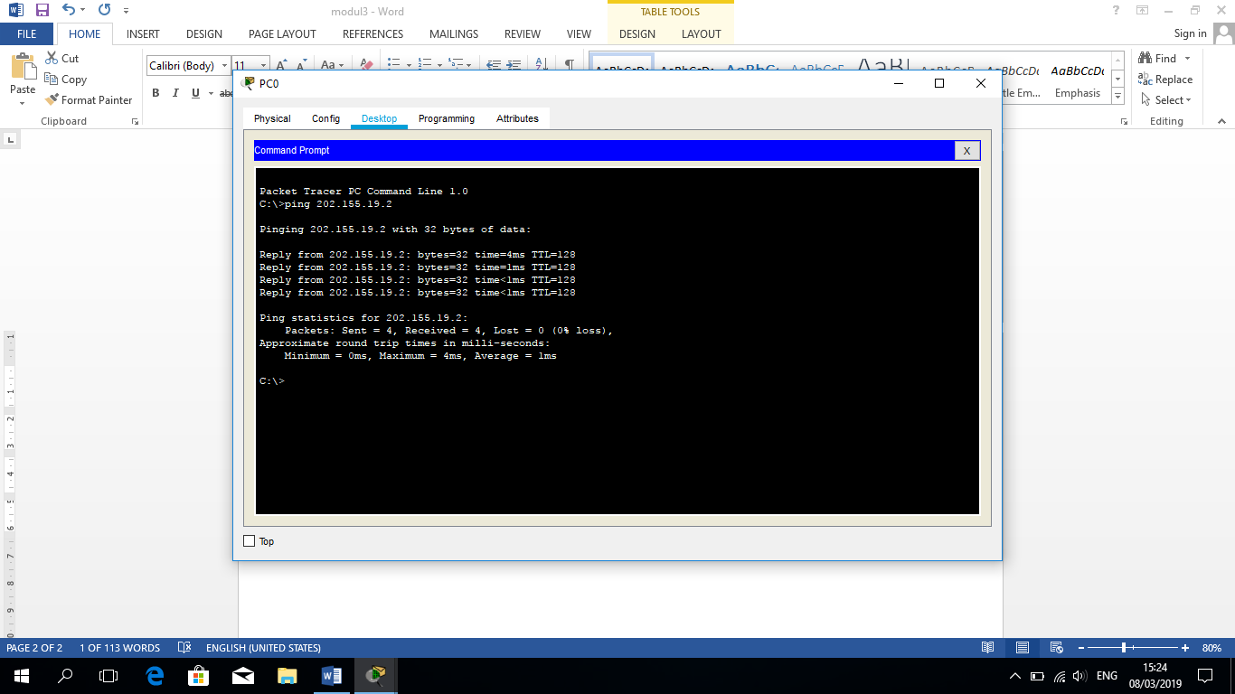

1. Tes antar computer yang ada di switch satu dengan komputer yang ada di switch lain

Melakukan ping dari PC dengan IP Address 202.155.19.33 ke PC dengan IP Address 202.155.19.1

